Приложение 1

Памятка для пациента.

Основные симптомы пневмонии

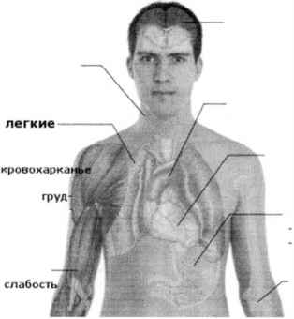
- боли
общие
- головная боль
- потеря аппетита
- подавленность
сосуды
" снижение АД
сердце
- тахикардия
ЖКТ
тошнота рвота
суставы
- боль
системные
-лихорадка • озноб
кожа
- потливость
- цианоз
■ кашель с мокротой
- одышка
- боли в ной клетке
мышцы

При наличии у Вас указанных симптомов необходимо

срочно обратиться к врачу

